Май 2020 г.

Никакое хорошее дело нельзя
хорошо сделать, если неизвестно,
чего хотят достигнуть
А. Макаренко
Читайте в номере:
- Живи и помни 2-6
2. Просим слово 6-10
3. День за днём 10-12
4. Есть мнение 12-16
5. Советы статиста 16
6. Наши
именинники 17
РАДУГА
Государственное казенное общеобразовательное учреждение Ростовской области «Пролетарская специальная школа-интернат»
(ГКОУ РО Пролетарская школа-интернат)
Весна по улицам гуляет.
Опять в садах цветёт сирень,
Она красой благоухает,
Как будто в свой венчальный день.
Нарядны горы и долины,
В цветах сегодня весь мой край.
Земля справляет именины
И вновь ликует месяц май!
Николай Казаков
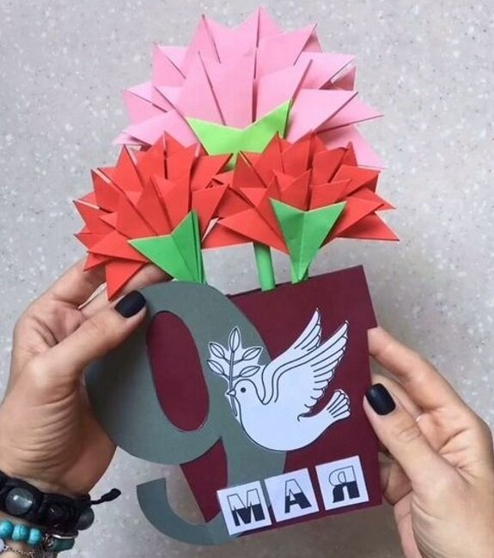

ЖИВИ И ПОМНИ!
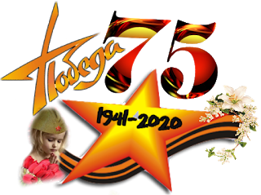
К 75-й годовщине со Дня Великой Победы и освобождения нашей Родины от фашистских захватчиков!

Патриотизм — чувство самое стыдливое и деликатное... Побереги святые слова, не кричи о любви к Родине на всех перекрестках. Лучше — молча трудись во имя ее блага и могущества.
Сухомлинский В. А.
Среди всех школ города есть одна, которая особняком стоит среди других – это ГКОУ РО Пролетарская специальная школа–интернат. Здесь все другое: особые дети и особое отношение к ним. Нам дороги родители и дети, близкие родственники, но все представления о любви к чему-либо соединены в одном слове «Отечество». В каждой большой или маленькой школе есть свои традиции, которые отражают преемственность многих поколений. Традиции нашей школы - интерната являются связующим звеном между учителями, учащимися, выпускниками и родителями. Их благотворное влияние мы чувствуем и в праздники, и в повседневной школьной жизни. Школа – это настоящий мир детства, в котором обучающиеся живут целых 9 лет. В нашей школе-интернате проводится огромная работа по воспитанию духовно-нравственной личности ребенка. Основы патриотизма должны быть заложены с малых лет, поэтому так велика роль школы-интерната в процессе формирования патриотического сознания учащихся.
В школе-интернате большое внимание уделяется внеклассной работе по гражданско-патриотическому воспитанию.

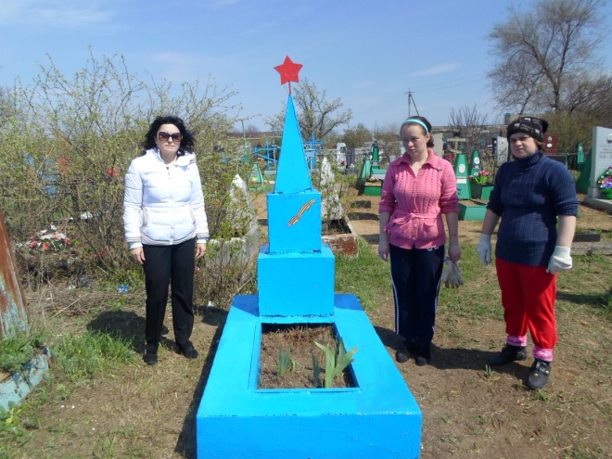
Очень важно сохранять память о героях своей страны. Одним из способов формирования патриотического сознания школьников являются дни памяти, в которые проходят уроки мужества, общешкольные линейки, возложения цветов, в этот день учащиеся чтят память погибших солдат, защищавших свою страну. Такие мероприятия заставляют детей задуматься о том, что происходило в военное время, через что пришлось пройти защитникам нашей Родины. Патриотическое воспитание в школе должно быть нацелено на конечный результат - воспитание личности с активной гражданской позицией, готовой служить своему Отечеству. Как здесь не вспомнить слова В.Г. Белинского, что патриотизм, чей бы то ни был, доказывается не словом, а делом.
В школе-интернате в течение семи лет активно работает патриотический поисковый отряд «Катюша», в который входят старшая вожатая, педагоги и ребята 5-9 классов. Цель работы поискового отряда «Катюша» - сохранение исторической памяти нашей Родины посредством сбора информации о людях, непосредственных участниках тех или иных исторических событий.
Немного истории… В далеком 2014 году был проведен цикл общешкольных мероприятий, посвященных детям Великой Отечественной войны. И, именно тогда возникла идея собрать воспоминания детей войны и опубликовать их на страницах нашей школьной газеты «Радуга». И началась огромная работа по сбору, обработке и публикации воспоминаний участников ВОВ на страницах школьной газеты. Воспитатель Куцева Л.В. вместе с ребятами из отряда «Катюша» встречались с очевидцами Великой Отечественной войны, беседовали с ними и вместе со старшей вожатой школы-интерната Войновой И.П. записывали их воспоминания. Всем без исключения пенсионерам очень тяжело давались воспоминания о трудном своем военном детстве.
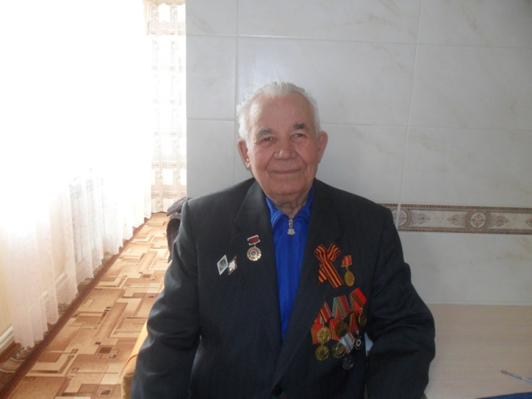
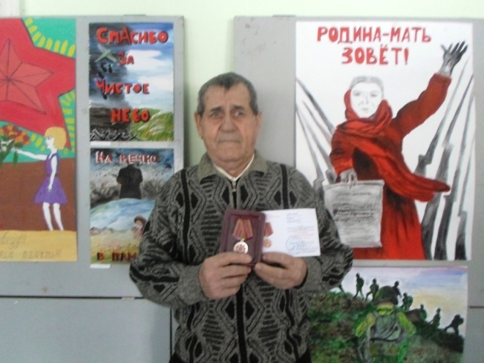

Поколение сороковых - ведь они все положили на алтарь нашей Победы. Всем, без исключения было трудно говорить, непрошенные слезы они то и дело вытирали с глаз или пили сердечные капли. Когда они вспоминали, они снова были там, где прошло их детство, опаленное войной. Это Родина, у каждого она своя, но одна на всех – великая страна. Несмотря ни на что, эти люди хотели, чтобы их правда дошла до нас, ныне живущих. Все эти люди хотят, чтобы дети и взрослые понимали ценность нашей Победы, чтобы было торжество правды, а главное, чтобы никто и никогда не смог переписать историю нашей Победы и страны в угоду «современной моде». Я, не понаслышке знаю, что их воспоминания - это их сердечная рана, это боль, которая никогда не пройдет. Меня могут спросить, но почему дети, а не солдаты? Все просто. Наши ребята - школьники, и им близки воспоминания их сверстников, которые поражают нас силой духа и мужеством. Именно дети войны на своих плечах вынесли тяготы военного времени, именно, благодаря детям и труженикам тыла наша армия получала хлеб и снаряды, чтобы продолжать бороться с врагом. История одного маленького человека - это история целой страны и эпохи.
Благодаря нашим общим усилиям уже к 70-летию Великой Победы в 2015 году наша школа-интернат опубликовала специальный выпуск школьной газеты «Радуга», который был полностью посвящен воспоминаниям детей войны. Мы выполнили поставленную задачу. Прошло немного времени, ребята стали приносить воспоминания об их бабушках и дедушках, которые они стали записывать от руки. Ребята с гордостью приносили свои записи, и каждый просил, чтобы воспоминания именно о его родственниках были опубликованы на страницах школьной газеты «Радуга». Все ребята считали, что необходимо и важно сохранить память о самых близких и родных людях. М. Робеспьер когда-то сказал, что для отечества сделано недостаточно, если не сделано все. Воспоминания о своих родных и близких приносили и педагоги: Мендель О.М., Мотузникова Т.С., Калиниченко Р.М., Ермакова Н.Г. и др. Наша работа продолжилась дальше. Нами были собраны воспоминания очевидцев тех страшных лет, которые должны быть сохранены для истории. Воспоминания о военном детстве – последняя ниточка, связывающая современное поколение с подлинной историей военных лет. И у нас есть совсем небольшой запас времени, чтобы зафиксировать эти воспоминания, осмыслить их вместе с «детьми войны». Каждое воспоминание было уникально и неповторимо. Ребята стихали, когда педагоги – Людмила Владимировна и Ирина Павловна читали и записывали воспоминания детей войны. Перед нами, как в строю, проходили лица мальчишек и девчонок, которые в силу сложившихся обстоятельств были маленькими защитниками Родины. Наши дети задавали вопросы, их интересовало многое. А при личных необыкновенно дорогих встречах на торжественных линейках, посвященных Дню Победы, вопросам не было конца.

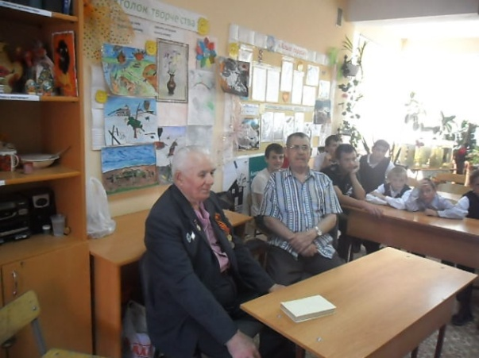

Нам, новому поколению, нужно как можно подробнее узнать, ощутить, что было до нас. Надо знать, чем все оплачено, надо знать не только о тех, кто воевал, но и о тех, кто сумел выстоять. О них, не имевших оружия, но смогших лишь стойкостью своей что-то сказать миру.

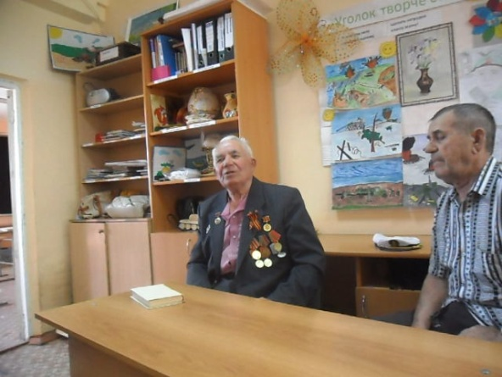
Святой долг каждого из нас — сохранить историю своего народа. Ведь пройдут годы, и этих живых свидетелей не станет. Мы с большим уважением и заботой должны относиться к этим людям. Нам есть чему у них поучиться. Мы должны учиться у этих людей стойкости, мужеству, человечности.

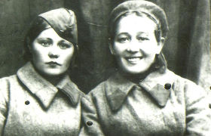

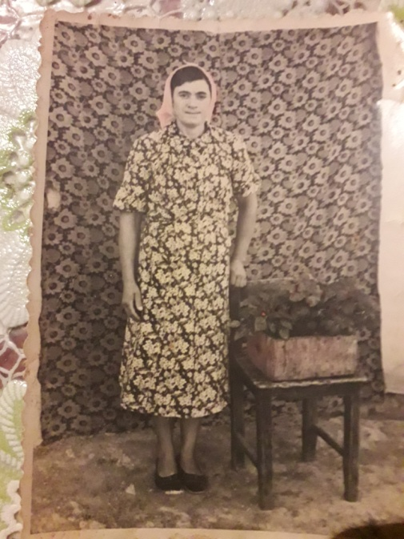

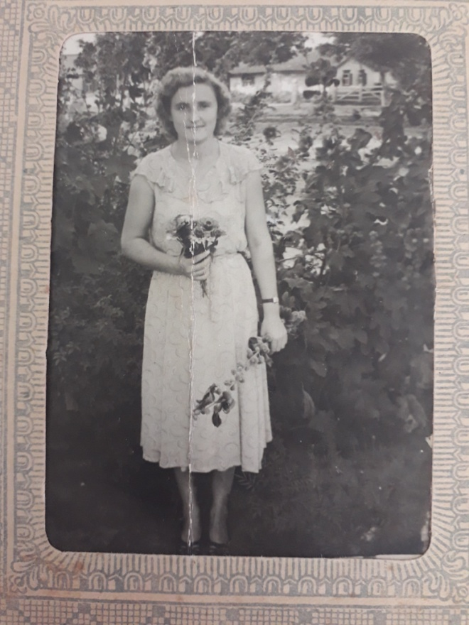

И поэтому к 75-летию Победы в ВОВ мы поставили следующую, казалось не выполнимую задачу: издать сборник воспоминаний участников ВОВ. Теперь в сборник вошли не только воспоминания детей войны, но ветеранов, малолетних узников и тружеников тыла.

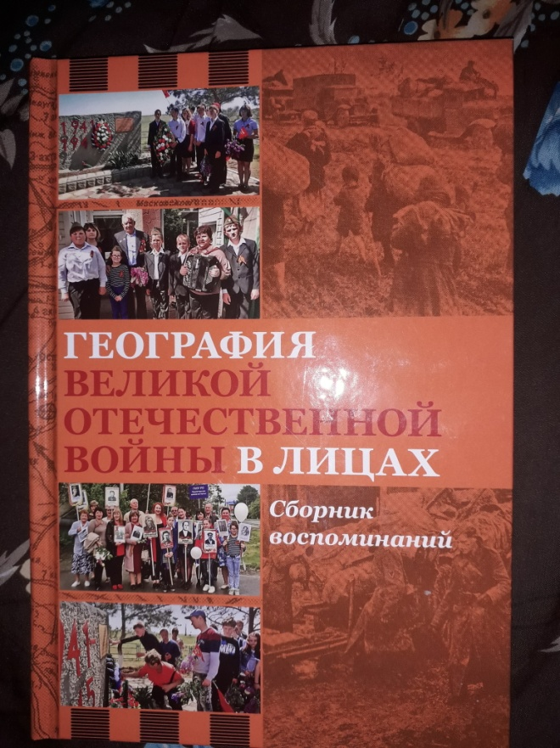
Сборник воспоминаний получил название «География Великой Отечественной войны в лицах».
От имени всех очевидцев тех событий, педагогов, ребят хочется поблагодарить директора школы-интерната Евгению Васильевну Грачеву, которая, как всегда, очень ответственно подошла к этому вопросу. Она осуществила нашу общую цель-мечту. К 75-ой годовщине Победы был издан уникальный в своем роде сборник воспоминаний «География Великой Отечественной войны в лицах».
7 мая 2020 года в канун Победы именные сборники получили дети войны и труженики тыла: Тараник Анна Егоровна, Кулишов Григорий Матвеевич, Баленко Георгий Николаевич, Солодовникова Серафима Ивановна. «География Великой Отечественной войны в лицах» - это прекрасная книга памяти, которую хочется еще и еще раз перечитывать, ощущая переживания маленького человека, который по иронии судьбы во время Великой Отечественной войны жил в определенном географическом месте. У каждого свои воспоминания, история, жизнь и своя, правда, которая не прикрыта ничем. В своих воспоминаниях они вспоминают прошлое, возвращаясь в далекие сороковые, снова переживая эхо событий той войны.
Мы благодарим всех, кому дорога память о Великой Отечественной войне. Спасибо нашим землякам, которые со слезами на глазах вспоминают тяжелейшие годы своей жизни, помогая нам, ныне живущим сохранить память на долгие годы. Спасибо всем, кто помог, чтобы этот сборник увидел свет. Я от всей души благодарю всех ребят, педагогов, родителей, за то, что Вам всем дорога память о войне. Пусть мужество и героизм советских людей никогда и никем не забываются. Пусть дух победы воодушевляет сердца и ведёт вперёд - к новым подвигам, успехам и достижениям. И пусть всегда будет мир, а о войнах напоминает лишь этот священный праздник День Победы.

С праздником, дорогие друзья! С Днем Великой Победы!

Руководитель творческой группы по гражданско-патриотическому воспитанию Куцева Л. В.

ПРОСИМ СЛОВО!
С 12 по 17 мая 2020 года в ГКОУ РО Пролетарской школе - интернате прошла неделя по профилактике детского дорожно-транспортного травматизма «Ребенок и дорога».
В последние годы Министерством образования и образовательными учреждениями уделяется большое внимание безопасности жизни маленького человека. И для тревоги есть немало поводов. Как показывает статистика, в последнее время участились случаи травматизма детей и гибели детей при различных обстоятельствах. Самый большой процент приходится на дорожно-транспортный травматизм. Именно поэтому в современной системе образования большое внимание уделяется профилактике дорожного травматизма и изучению правил дорожного движения детьми. Профилактика и предупреждение детского дорожно-транспортного травматизма, сохранение жизни и здоровья обучающихся – это главная задача педагогов ГКОУ РО Пролетарской школы-интерната по ОБЖ. Мы считаем, что проведение профилактических мероприятий способствует формированию культуры поведения на дороге у детей, подростков, а порой и взрослых. Ограничиться только беседами с детьми, словесными наставлениями, невозможно. Здесь нужна система работы. Поэтому формы работы в направлении безопасности обучающихся разнообразны.
Правилам дорожного движения в нашей школе - интернате обучение несовершеннолетних участников дорожного движения осуществляем по следующим направлениям:
1) развивающее – это формирование представлений о том, что дорога несет потенциальную опасность, а ребенок должен знать правила и быть очень внимательным, формирование практических умений и навыков безопасного поведения на дороге.
2) воспитывающее – становление школьников как полноправных участников дорожного движения, формирование ответственного поведения на дорогах, формирование основ социального поведения, позволяющих ребенку дорожить собственной жизнью и жизнью других людей,
3) контрольно-оценочное – оценка эффективности обучения Правилам дорожного движения.
Цель проведенной недели: профилактика детского дорожно-транспортного травматизма, закрепление правил дорожного движения.
Задачи:
- Привлечение внимания родителей к проблеме профилактики детского дорожно-транспортного травматизма среди учащихся школы;
- Повысить уровень знаний учащихся по профилактике ДТП;
- Формирование знаний умений и навыков безопасного поведения на дороге.

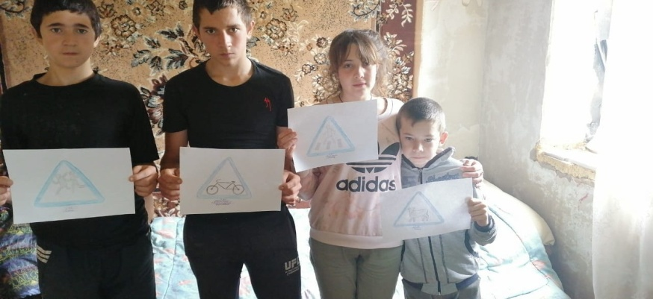

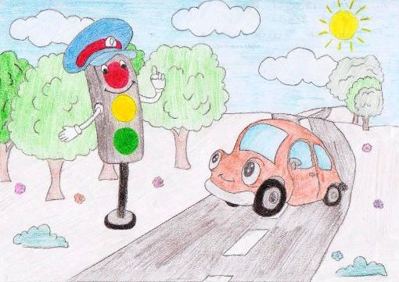
Несмотря на самоизоляцию, в рамках недели профилактики дорожно-транспортного травматизма классные руководители и воспитатели организовали и провели ряд интересных мероприятий, классных часов «Внимание! Дорога». Воспитатели познакомили учащихся и родителей с памятками «Правила юного пешехода», «Правила для велосипедистов», «Наш друг Светофорик». Воспитателями младшего и среднего звена были организовали просмотры профилактических мультфильмов и обучающих видеороликов по профилактике дорожно-транспортных происшествий с последующим обсуждением этих происшествий и правил поведений «Безопасная дорога», был проведен ряд тестирований «Я - пешеход», «Правила велосипедиста», викторины по ПДД, конкурс рисунков и поделок «Наш друг дорожный знак», «Я и дорога». Воспитатели старших классов разработали памятки для учащихся и родителей по правилам дорожного движения «Памятка. Правила безопасного поведения при самостоятельном передвижении по городу», «Памятка. Внимание! Дорога». На внеклассном мероприятии в 7 классе обучающиеся просмотрели презентацию «Дорога не для игр», а потом активно разгадывали кроссворд по теме и совершенно правильно ответили на вопросы теста. Ребята активно принимали участие в неделе по профилактике детского дорожно-транспортного травматизма «Ребенок и дорога»: все отвечали на вопросы викторин и тестов, сделали рисунки и поделки. А самое, главное снова повторили правила поведения на дороге. Хочется отметить активных ребят: Гордиенко Игоря, Мукаилова Алигайдара, Колодяжного Максима, Чумакова Олега, Еськова Максима, Игнатенко Сергея. Все учащиеся с 1 по 9 класс стали участниками недели по профилактике детского дорожно-транспортного травматизма «Ребенок и дорога».
Перед уходом на каникулы всем школьникам будут отправлены памятки и листовки с основными правилами поведения, чтобы дорога стала безопасной для всех участников дорожного движения.
Но любая работа, какую бы мы не проводили в школе, никогда не будет максимально эффективной, если мы не будем привлекать к ней родителей. Ведь именно в семье, в первую очередь, воспитывается личность. Только благодаря тесному взаимодействию родителей и образовательных учреждений, Госавтоинспекции, можно добиться успехов в процессе воспитания ответственных участников дорожного движения, выработать правильные навыки и привычки безопасного поведения, воспитать культуру поведения участников дорожного движения. Культура безопасного поведения на дороге должна стать неотъемлемой частью общей культуры личности. Задача педагогов и родителей – воспитать из детей грамотных и дисциплинированных участников дорожного движения. Главное в работе педагогов – это профилактика детского дорожно-транспортного травматизма и формирование у детей навыков безопасного поведения на дорогах.
Я считаю, что в нашей школе- интернате достаточно эффективно ведется работа по профилактике ДДТТ. Все педагоги с обучающимися много и целенаправленно работают в данном направлении.
Но, к сожалению, несмотря на постоянное закрепление знаний по ПДД, дети в разных городах ежегодно попадают под колеса автомобилей. А это значит, что работу в данном направлении необходимо проводить, причем делать это ежедневно и в любой подходящий момент для более эффективного ее усвоения.
Рассматривая проблему профилактики детского дорожно-транспортного травматизма, необходимо говорить о формировании у несовершеннолетних безопасного поведения на дороге, которое связано с общей культурой человека

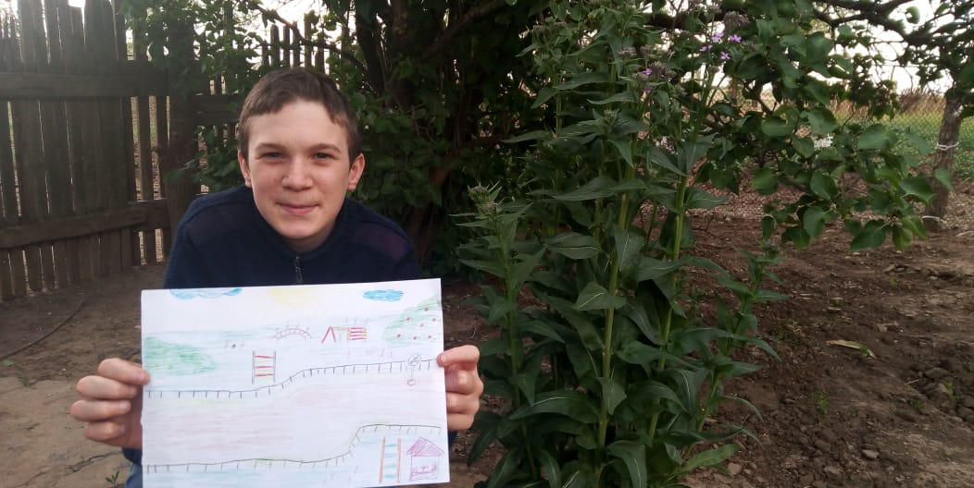

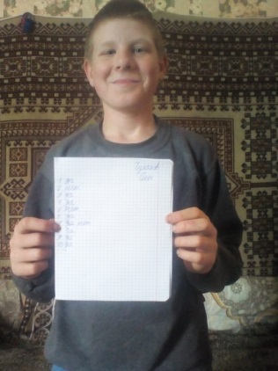

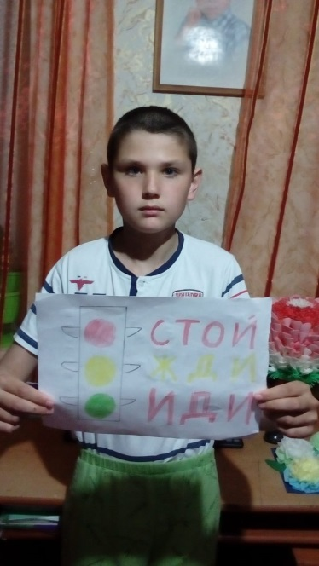
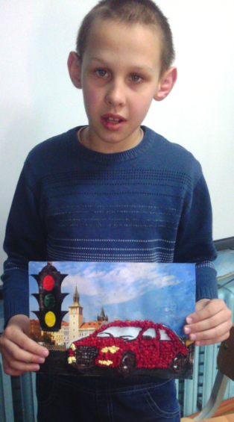
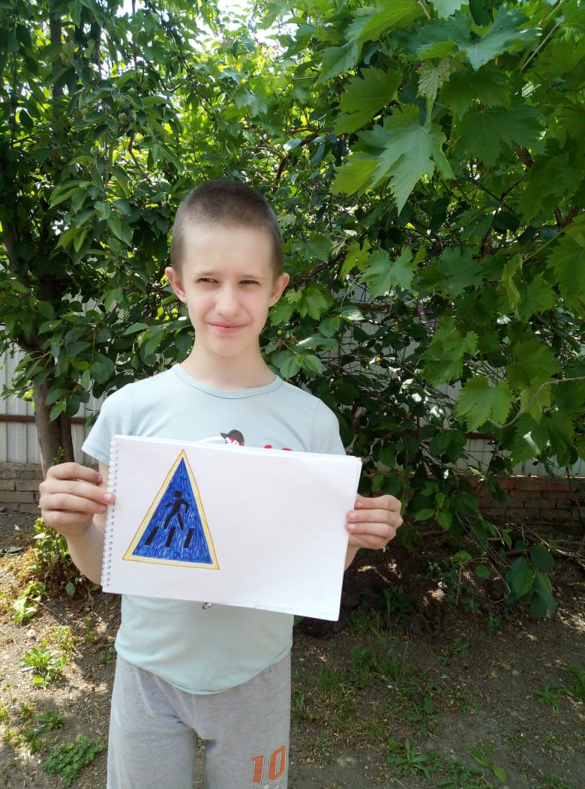
Воспитатель 5 класса Куцева Л. В.
ДЕНЬ ЗА ДНЁМ…
Последний звонок – 2020
Последний звонок!!!
Незабываемый, волнующий момент в жизни каждого человека - окончание школы. Завершилось милое, беззаботное детство, впереди - взрослая, самостоятельная жизнь с ее волнениями, тревогами, радостями. Выпускники приглашают на праздник учителей, родителей, школьников.

Как быстро время пролетело
С тех пор, как первым был урок.
Сегодня все вы повзрослели,
Последний уж звучит звонок.
Вам не забыть уроков школьных,
Ваш класс, друзей, учителей.
Сейчас взгрустнется вам невольно,
Закрыта будет класса дверь.

Праздничные ленты, трогательные слова, слезы радости и расставания и звон колокольчика - последнего школьного звонка! Все это бережно хранит в памяти каждый человек, с теплом вспоминая школьные дни. Последний звонок – это всегда особенное событие, этот день знаменует начало нового пути. Пандемия коронавируса внесла коррективы в традиционное празднование последнего звонка. В школах в этот день было непривычно пусто и тихо.
В 2020 году праздник впервые прошел в интернете. В нашей школе мы собрали яркие моменты торжества, которыми делились выпускники, учащиеся и педагоги, и сделали видеоролик. По традиции к обучающимся школы и выпускникам обратилась директор школы-интерната Евгения Васильевна Грачева. С приветственным словом к ребятам обратилась начальник отдела специального образования и здоровьесбережения в сфере образования министерства общего и профессионального образования Ростовской области Вероника Владимировна Скарга. Для выпускников выступили не только педагоги, но и ученики младших классов. Сами выпускники выразили слова благодарности педагогам стихами и трогательными словами. По традиции, право дать Последний звонок было предоставлено учащемуся 1 класса Ярославу Матузко.

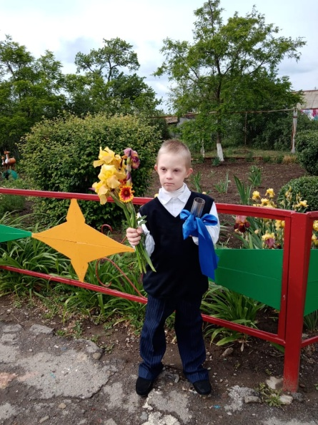

Прозвучал виртуальный последний звонок! И все-таки непривычно и как-то грустно видеть выпускников, одиноко сидящих перед мониторами в праздничный день! Но мы поздравляем выпускников с праздником и желаем удачи! В добрый путь, выспускники!

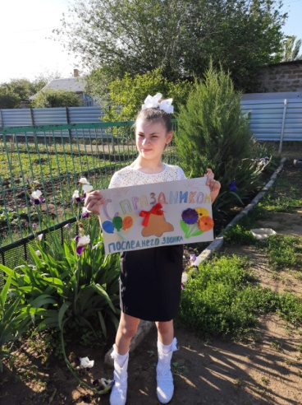

Расставание всегда означает начало чего-то нового, мы желаем вам успехов в этой новой жизни. Верьте в свои силы, будьте щедры и ответственно отнеситесь к своей судьбе. Впрочем, главные пожелания — здоровья и сил. Перенести эти временные трудности, и услышать по-новому зазвучавшие слова: все еще впереди!
Старшая вожатая И. Войнова.

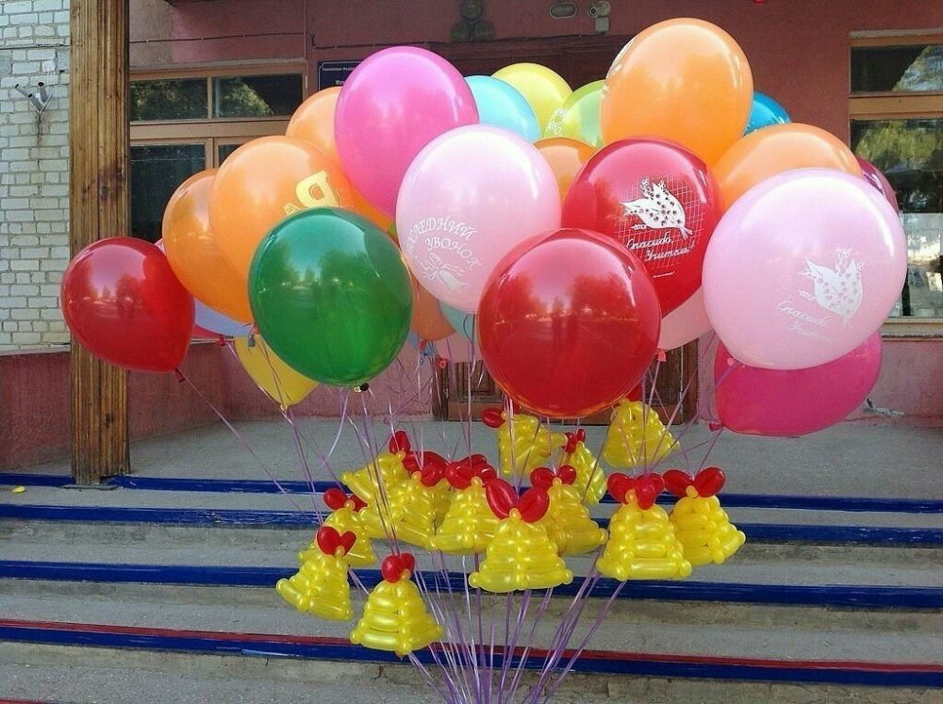

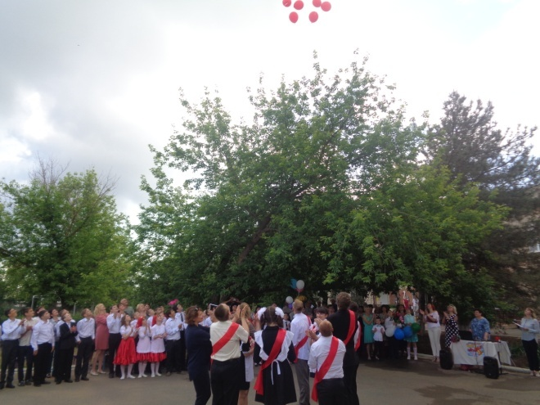
P.S.

Последний звонок дистанционно: прощание со школой.

«Когда уйдем со школьного двора»
Автор слов: Дидуров А.А.

Когда уйдем со школьного двора
Под звуки нестареющего вальса,
Учитель нас проводит до угла,
И вновь — назад, и вновь ему с утра -
Встречай, учи и снова расставайся,
Когда уйдем со школьного двора.

Для нас всегда открыта в школе дверь.
Прощаться с ней не надо торопиться!
Ну как забыть звончей звонка капель
И девочку, которой нес портфель?
Пускай потом ничто не повторится, -
Для нас всегда открыта в школе дверь.

Пройди по тихим школьным этажам.
Здесь прожито и понято немало!
Был голос робок, мел в руке дрожал,
Но ты домой с победою бежал!
И если вдруг удача запропала, -
Пройди по тихим школьным этажам.

Спасибо, что конца урокам нет,
Хотя и ждешь с надеждой перемены.
Но жизнь — она особенный предмет:
Задаст вопросы новые в ответ,
Но ты найди решенье непременно!
Спасибо, что конца урокам нет!

ЕСТЬ МНЕНИЕ!

Живое слово о войне
В календарном году немало праздников, которые мы отмечаем, или не замечаем. Но среди всех, есть один, который мы торжественно отмечаем каждый год, его нельзя забыть. И мы по праву, можем сказать, что этот праздник самый главный. Да – это день Великой Победы над фашизмом 9 мая. Этот праздник дорог каждому из нас. В России нет ни одной семьи, которую обошла Великая Отечественная война. 75 лет мы живем под мирным небом, каждый год, вспоминая ветеранов - героев войны, тружеников тыла и чтим память погибших солдат.
В этом году 75 годовщину Победы вся наша страна отмечала не как обычно, не так торжественно, потому что в связи с карантином введен режим самоизоляции. Но, не смотря на это, подготовка к празднику началась задолго до этого события. Декабрь 2019 года. Организован конкурс рисунков «Подвиг твой вечен, солдат!» для учащихся 1-9 классов. Обучающиеся под руководством воспитателей рисовали рисунки и плакаты. На конкурс поступило 43 работы. В связи с эпидемией результаты конкурса будут подведены в сентябре. Воспитатели начали разучивать с ребятами песни о войне, которые мы все должны были исполнить на фестивале патриотической песни «Память жива». Но закончилась третья четверть и началась самоизоляция, а с ней пришло дистанционное обучение. И теперь начатая работа продолжилась на удаленке. В преддверии дня Победы в группе 5 класса воспитателем Куцевой Л.В. были организованы и проведены конкурс рисунков и поделок, акции «Окна Победы», «Песенный марафон. Песни Победы», «Живое слово о войне» и др., выставка рисунков «Спасибо бабушке и деду, за их великую Победу», выставка поделок «Цветы победителям». Ермакова Надежда Григорьевна организовала и провела акцию памяти «Бессмертный полк. Книга памяти». В рамках данной акции педагоги и учащиеся выставили фото своих родственников, которые воевали на фронтах второй мировой войны. Мы помним, мы гордимся и чтим память погибших на полях сражений!
Более подробно хочется рассказать об акции «Живое слово о войне». С 25 апреля по 10 мая 2020 года в группе 5 класса была проведена акция для педагогов, родителей и учащихся «Живое слово о войне».
Цель акции: сохранение памяти о событиях Великой Отечественной войны. Задачи: донести до слушателей всю боль утрат и оставить память о подвиге нашего народа.
Эта акция началась в рамках группы воспитателя 5 класса, а набрав обороты, стала областной и даже вышла за пределы области. В нашей акции приняли участие, как дети, так и родители обучающихся, педагоги школы-интерната. К акции были приглашены друзья, знакомые педагогов и обучающихся из разных мест Ростовской области. На приглашение принять участие в акции откликнулись множество неравнодушных людей из разных мест: г. Ростова-на-Дону, г. Краснодара, г. Сальска, г. Пролетарска, х. Привольный, ст. Тацинской, возраст участников от 5 до 67 лет. В формате этой статьи я не могу назвать всех участников акции, назову лишь некоторых: Иванова Ксения, Захитовы Нона и Эвелина, Ващенко Полина, Пакалина Дарья, Мирошникова Анна, Ахмедгалиева Диана, Ермакова Надежда Григорьевна, Кононенко Наталья Николаевна, Войнова Ирина Павловна, Беляева Елена Юрьевна, Акуз Надежда Николаевна, Колодяжная Олеся Владимировна и др. В рамках акции прозвучали стихи поэтов разного времени и стихи наших поэтов г. Пролетарска: В.И. Цыганенко «Победители», И.Н. Разинкова «Битва за Пролетарск», О. Киевской, Р. Гамзатова, В. Высоцкого, О. Берггольц и др. В нашей акции приняли участие 36 человек, некоторые участники читали несколько произведений разных авторов.
Как же мы соскучились по красивым проникновенным стихам, по живому русскому слову. Как приятно и удивительно, что наша молодежь готова принять участие в таких социальных акциях памяти. Как лирично, трогательно, проникновенно, задевая струны души, звучат стихи о войне. Все участники акции выразительно читали стихи о войне, сделали аудио- или видеозаписи своих выступлений. Все участники акции очень старались передать свои эмоции, переживания. Каждый по-особому выбирал произведение, которое будет читать, пропустив его сквозь призму своих чувств.
Когда звучат стихи о войне, то перед мысленным взором проходят сцены тех далеких событий войны: сколько горя и слез. Вот на краю обрыва стоит маленькая девочка, которая перед расстрелом спрашивает у фашиста, нужно ли ей снять чулочки, вот перед нами стоит могучий дуб, который спас солдата в бою, то по дороге жизни по льду едут машины, чтобы доставить муку в блокадный Ленинград, или мать, обнимающая своих детей. Лишь прочитав или послушав стихотворение о войне, снова и снова переживая эти эмоции, начинаешь понимать, как трудно нашему народу далась Великая Победа. И как нам, ныне живущим, важно помнить об этом и не позволить никому и никогда переписать историю Великой Отечественной войны в угоду тем, кто хочет забыть о том, кто победил фашизм и подарил нам мир.
Несмотря на самоизоляцию, очень важно, что к празднику Победы звучало «Живое слово о войне» от нынешнего поколения в знак благодарности и памяти о наших советских людях, которые победили фашизм во всем мире. Спасибо всем участникам акции, и пусть живое слово о войне звучит не только к Великому празднику Победы, но и в памяти сердец каждого из нас жителя России!
Мне очень обидно, что лишь единицы педагогов нашей школы-интерната приняли участие в акции памяти «Живое слово о войне», хотя приглашение получили почти все педагоги. Я хочу, чтобы помнили о 27 миллионах погибших в этой войне и память о войне сохранялась на года, на века. Чтобы мы учились жить на героизме и мужестве русского солдата, чтобы помнили о детях войны… Но может быть я слишком много прошу? А сохранение исторической памяти и воспитание нравственности и патриотизма не входит в компетенцию педагога? Возможно, я ошибаюсь, когда приглашаю наших педагогов к участию в подобных акциях? Свою статью хочу закончить стихотворением Юрия Воронова «Опять война»:
Опять война,
Опять блокада...
А может, нам о них забыть?
Я слышу иногда:
"Не надо,
Не надо раны бередить.
Ведь это правда, что устали
Мы от рассказов о войне
И о блокаде пролистали
Стихов достаточно вполне".
И может показаться:
Правы
И убедительны слова.
Но даже, если это правда,
Такая правда -
Не права!
Чтоб снова
На земной планете
Не повторилось той зимы,
Нам нужно,
Чтобы наши дети
Об этом помнили,
Как мы!
Я не напрасно беспокоюсь,
Чтоб не забылась та война:
Ведь эта память - наша совесть.
Она,
Как сила, нам нужна...

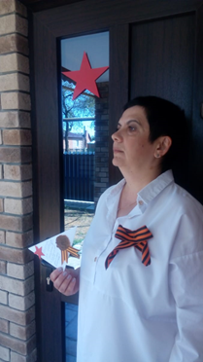

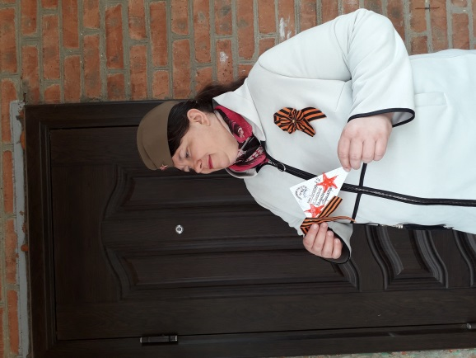

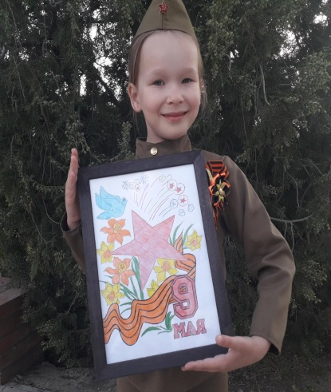

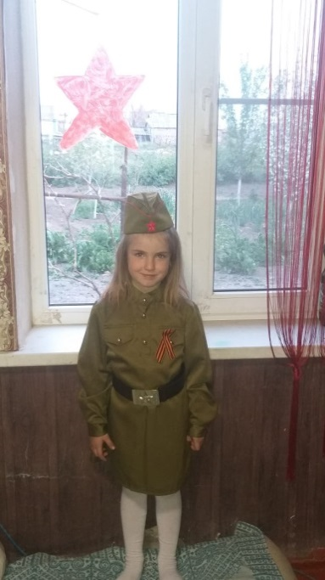

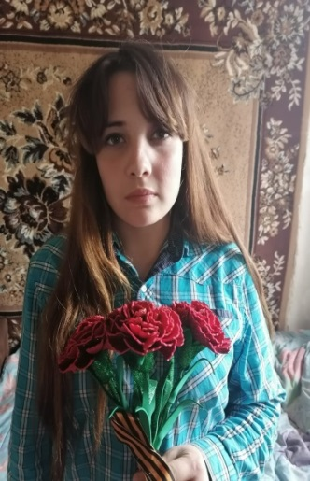

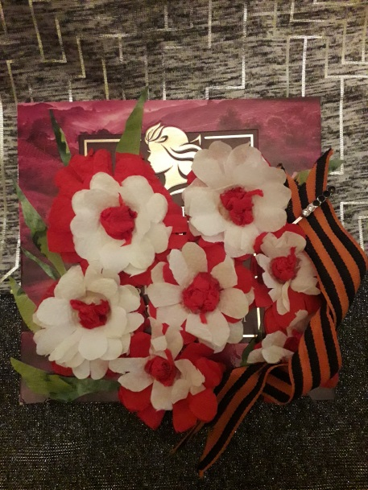

Поделка « Памятник детям войны»
Воспитатель Беляева Е.Ю.

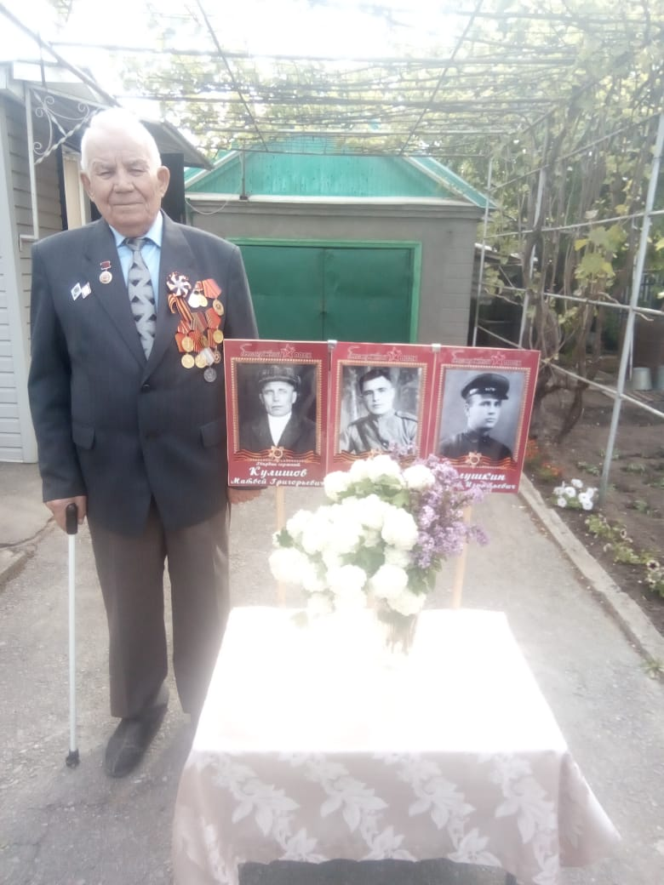

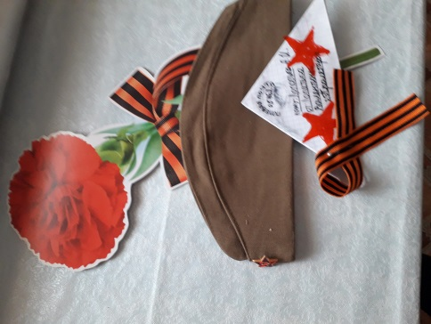

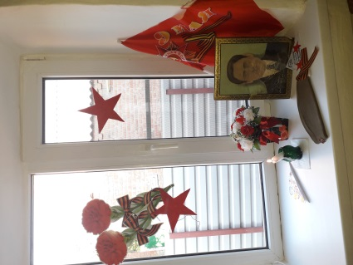

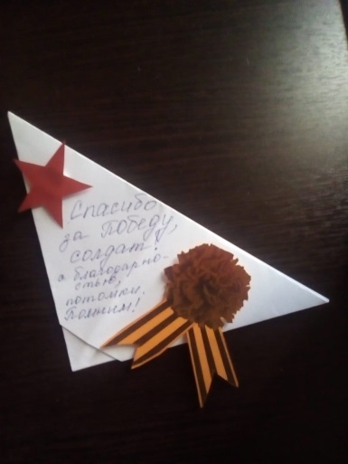

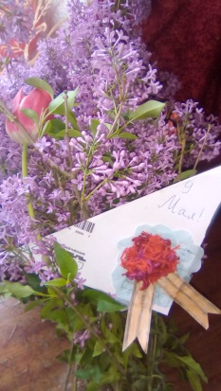

СОВЕТЫ СТАТИСТА.
Памятка для детей:
- Не подходи близко к водоёмам, знай, что можно утонуть.
- Купаться можно только в специальных отведённых местах под контролем родителей.
- Запомни! Пользоваться огнестрельным оружием (пугачами), холодным оружием (нож) запрещено всем детям. Каждый, кто нарушил этот запрет, несёт ответственность перед законом.
- Всегда помни правила дорожного движения, они необходимы как в городе, так и в деревне.
- Не играй со спичками, знай: огонь опасен для твоей жизни и жизни окружающих тебя людей.
- Не вступай в разговоры с незнакомыми людьми, не приглашай их в дом, если нет родителей.
- Не гуляй на улице допоздна. Всегда предупреждай о своём местонахождении родителей.
- Постарайся с пользой проводить свободное время, посещай библиотеку, читай книги.
- Помогай старшим и пожилым людям, окружающим тебя! Не оставляй малышей без присмотра.
- Не залезай в заброшенные дома, здания.
- Не обижай прохожих.
- Не ломай и не трогай чужие вещи, пакеты, сумки.
- Береги своё здоровье и жизнь, помни, что тебя ждут дома и в школе!

Поздравляем с Днём рождения всех, кто родился в мае!

Сотрудников школы-интерната:
Елену Александровну Плетнёву
Елену Валентиновну Гриненко
Надежду Васильевну Шпакову

Обучающихся:
Сердечного Владимира
Вепштас Максима
Гекель Владислава
Кушнарёву Раю

Здоровья, радости, успеха,
Красивой, солнечной мечты!
Цветов, улыбок, счастья, смеха,
Тепла, надежды, доброты!

